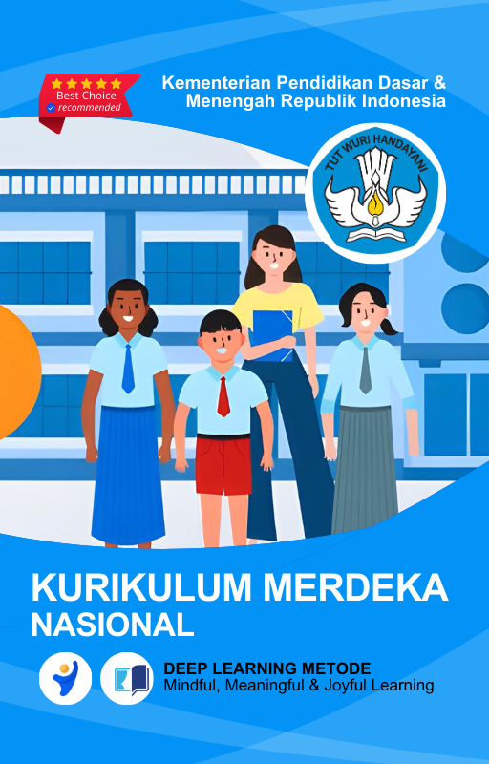

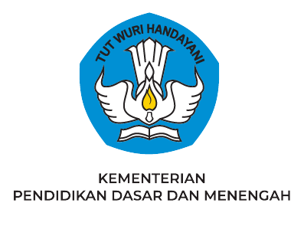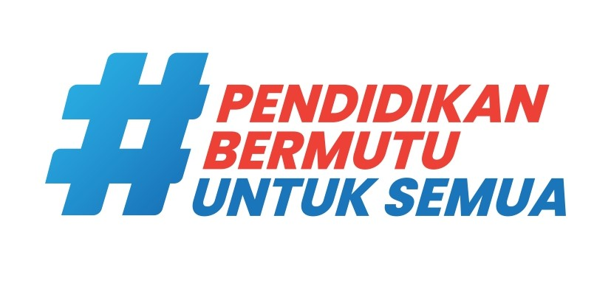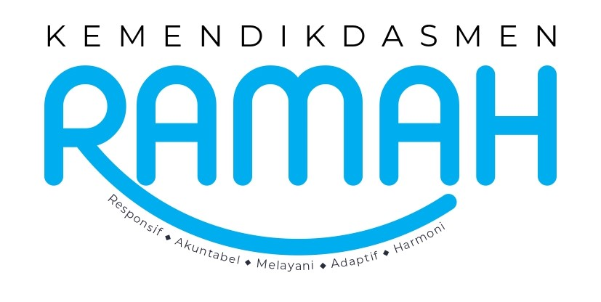

MODUL AJAR
KURIKULUM MERDEKA
Nama Penyusun : _______________________________
NIP : _______________________________
Nama Sekolah : _______________________________
Mata pelajaran : _______________________________

Fase B, Kelas / Semester : _______________________________
Tahun Ajaran : _______________________________

INFORMASI UMUM
A. Identitas Modul
Nama Madrasah : .....................................................................................
Nama Penyusun : .....................................................................................
Mata Pelajaran : IPAS
Fase / Kelas / Semester : B - IV / 1
Alokasi Waktu : .. JP x 35 Menit
Materi : Bab 3 Di Sini Tempat Tinggalku!
Tahun Penyusunan : 20../20..

B capaian pembelajaran
Pada akhir Fase B, peserta didik memiliki kemampuan untuk memahami karakteristik makhluk hidup; wujud zat dan perubahannya; energi dan perubahannya; listrik dan magnet; gaya; pergantian waktu, cuaca, dan musim; interaksi sosial; letak geografis; serta keanekaragaman bentang alam, sosial, budaya, dan ekonomi; untuk digunakan dalam menyelesaikan tantangan yang dihadapi dalam kehidupan sehari-hari. Konsep-konsep tersebut memungkinkan peserta didik untuk menerapkan dan mengembangkan keterampilan inkuiri sains mereka.

C. Profil Pelajar Pancasila (PPP)
- Profil Pelajar Pancasila yang ingin dicapai adalah bertakwa kepada Tuhan Yang Maha Esa dan berakhlak mulia, bernalar kritis dan kreatif, bergotong royong, serta kebhinnekaan global.

D. 8 PROFIL LULUSAN
- Keimanan dan Ketakwaan terhadap tuhan YME
Individu yang memiliki keyakinan teguh akan keberadaan tuhan seta menghayati nilai-nilai spriritual dalam kehidupan sehari-hari
- Kewargaan
Individu yang memiliki rasa cinta tanah air, mentaati aturan dna norma social dalam kehidupan bermasyarakat, memiliki kepedulian, tanggungjawab social, serta berkomitmen untuk menyelesaikan masalah nyata yang terkait, keberlanjutan manusia dan lingkungan
- Penalaran Kritis
Individu yang mampu berpikir secara logis, analitis dan reflektif dalam memahami, mngevaluasi, serta memproses informasi untuk menyelesaikan masalah
- Kreativitas
Individu yang mampu berpikir secara inovatif, fleksibel, dan orisinal dalam mengolah ide atau informasi untuk menciptakan solusi yang unik dan bermanfaat
- Kolaborasi
Individu yang mampu bekerja sama secara efektif dengan orang lain secara gotong roying untuk mencapai tujuan Bersama melalui pembagian pesan dan tanggung jawab
- Kemandirian
Individu yang mampu bertanggung jawab atas proses dan hasil belajarnya sendiri dengan menunjukkan kemampuan untuk mengambil inisiatif, mngetasi hambatan, dan menyelesaikan tugas secara tepat bergantung pada orang lain
- Kesehatan
Individu yang memiliki fisik yang prima, bugar, sehat, dan mampu menjaga keseimbangan Kesehatan mental dan fisik untuk mewujudkan kesejahteraan lahir dan batin (well-being)
- Komunikasi
Individu yang memiliki kemampuan komunikasi untrapribadi untuk melakukan refleksi dan antarpribadi untuk menyampaikan ide, gagasan dan antarpribadi untuk menyampaikan ide gagasan, dan informasi baik lisan maupun tulisan serta berinteraksi secara efektif dalam berbagai situasi.
D. Sarana dan Prasarana
Media : LCD proyektor, komputer/laptop, jaringan internet, dan lain-lain
Sumber Belajar : LKPD, Buku Teks, laman E-learning, E-book, dan lain-lain

E. Target Peserta Didik
Peserta didik regular (tahap operasional konkret)

F. Model DAN METODE Pembelajaran
- Metode PJBL
- Medote Deep Learning (mindful, meanful, joyful)
KOMPETENSI INTI

A. Tujuan Pembelajaran
Peserta didik mampu ragam informasi tentang daerah tempat tinggalmu melalui peta digital maupun konvensional. Peserta didik mampu menganalisis hubungan dari ragam informasi yang ada di peta dan temuan lainnya, seperti batas wilayah dan bentang alam

B. Pemahaman Bermakna
Peserta didik akan mempelajari :
A. Mengenal Peta
B. Bentang Alam Daerahku

C. Pertanyaan Pemantik
- Bagaimana peta dapat membantumu menemukan dan membagikan informasi tentang daerah provinsi tempat tinggalmu?
- Apa saja yang memengaruhi pembentukan bentang alam di daerah tempat tinggalmu?

D. Kegiatan Pembelajaran
PERTEMUAN 1: Mengenal Peta
Pendahuluan (15 Menit)
- Guru menyapa dan mengajak siswa berdoa.
- Guru menunjukkan berbagai jenis peta dan bertanya: "Siapa yang pernah melihat peta? Apa manfaatnya?"
- Guru menyampaikan tujuan pembelajaran.
Kegiatan Inti (90 Menit)
- Mindful Learning (Fokus dan Kesadaran Penuh)
  - Guru menjelaskan definisi peta, jenis-jenis peta, dan simbol peta.
  - Siswa mengamati berbagai jenis peta yang dibawa guru.
  - Siswa diminta menemukan lokasi rumah mereka pada peta lokal.
- Joyful Learning (Pembelajaran Menyenangkan)
  - Permainan kelompok: Mencocokkan simbol peta dengan artinya.
  - Siswa bermain "Cari Lokasi" dengan membaca peta.
- Meaningful Learning (Pembelajaran Bermakna)
  - Siswa membuat peta sederhana lingkungan sekolah.
  - Siswa mempresentasikan hasil karyanya.
Penutup (15 Menit)
- Siswa melakukan refleksi tentang manfaat peta.
- Guru memberikan tugas rumah: Mencari informasi tentang peta daerahnya.

PERTEMUAN 2: Bentang Alam Daerahku
Pendahuluan (15 Menit)
- Guru menyapa dan mengajak siswa berdoa.
- Apersepsi: Guru menampilkan gambar berbagai bentang alam.
- Guru menjelaskan tujuan pembelajaran.
Kegiatan Inti (90 Menit)
- Mindful Learning (Fokus dan Kesadaran Penuh)
  - Guru menjelaskan jenis bentang alam (gunung, sungai, pantai, dll.).
  - Siswa mengamati dan mencatat ciri khas bentang alam daerahnya.
- Joyful Learning (Pembelajaran Menyenangkan)
  - Permainan: "Tebak Bentang Alam" menggunakan gambar.
  - Siswa bekerja kelompok menggambar bentang alam daerahnya.
- Meaningful Learning (Pembelajaran Bermakna)
  - Siswa menyusun laporan singkat tentang hubungan bentang alam dengan kehidupan masyarakat.
  - Presentasi hasil kelompok.
Penutup (15 Menit)
- Guru mengajak siswa merefleksikan pembelajaran.
- Tugas rumah: Mewawancarai orang tua tentang bentang alam sekitar.

PERTEMUAN 3: Menganalisis Informasi dari Peta
Pendahuluan (15 Menit)
- Guru menyapa dan mengajak siswa berdoa.
- Guru menampilkan kembali peta dan bentang alam.
- Guru menjelaskan tujuan pembelajaran.
Kegiatan Inti (90 Menit)
- Mindful Learning (Fokus dan Kesadaran Penuh)
  - Guru mengajak siswa menganalisis hubungan bentang alam dengan kehidupan sehari-hari.
  - Siswa mencatat kesimpulan dari temuan mereka.
- Joyful Learning (Pembelajaran Menyenangkan)
  - Diskusi kelompok: Siswa mencari hubungan antara peta dan kehidupan masyarakat.
  - Permainan "Kuis Bentang Alam".
- Meaningful Learning (Pembelajaran Bermakna)
  - Siswa membuat laporan akhir berdasarkan temuan mereka.
  - Presentasi hasil di depan kelas.
Penutup (15 Menit)
- Guru merefleksikan pembelajaran.
- Guru memberikan tugas lanjutan: Membuat cerita pendek tentang daerahnya.

E. Pembelajaran Diferensiasi
- Untuk siswa yang sudah memahami materi ini sesuai dengan tujuan pembelajaran dan mengeksplorasi topik ini lebih jauh, disarankan untuk membaca materi menganalisis bab ini dari berbagai referensi yang relevan.
- Guru dapat menggunakan alternatif metode dan media pembelajaran sesuai dengan kondisi masing-masing agar pelaksanaan pembelajaran menjadi lebih menyenangkan (joyfull learning) sehingga tujuan pembelajaran bisa tercapai.
- Untuk siswa yang kesulitan belajar topik ini, disarankan untuk belajar kembali pada pembelajaran di dalam dan atau di luar kelas sesuai kesepataan antara guru dengan siswa. Siswa juga disarankan untuk belajar kepada teman sebaya.

F. ASESMEN / PENILAIAN
1. Asesmen Diagnostik (Sebelum Pembelajaran)
Untuk mengetahui kesiapan siswa dalam memasuki pembelajaran, dengan pertanyaan:
No | Pertanyaan | Jawaban
No | Pertanyaan | Ya | Tidak
1 | Apakah kalian suka berhitung?
2 | Apakah kalian sudah siap melaksanakan pembelajaran dengan berkelompok?

2. Asesmen Formatif (Selama Proses Pembelajaran)
Asesmen formatif dilakukan oleh guru selama proses pembelajaran berlangsung, khususnya saat siswa melakukan kegiatan diskusi, presentasi dan refleksi tertulis.
1) Teknik Asesmen : Observasi, Unjuk Kerja
2) Bentuk Instrumen : Pedoman/lembar observasi

3. Asesmen Sumatif
a. Asesmen Pengetahuan
Teknik Asesmen:
• Tes : Tertulis
• Non Tes : Observasi
Bentuk Instrumen:
• Asesmen tidak tertulis : Daftar pertanyaan
• Asesmen tertulis : Jawaban singkat
b. Asesmen Keterampilan
• Teknik Asesmen : Kinerja
• Bentuk Instrumen : Lembar Kinerja

Asesmen formatif dilakukan oleh guru selama proses pembelajaran berlangsung, khususnya saat siswa melakukan kegiatan diskusi, presentasi dan refleksi tertulis.

G. PENGAYAAN DAN REMEDIAL
Pengayaan
- Pengayaan diberikan kepada peserta didik yang telah mencapai kompetensi dan tujuan pembelajaran.
- Program pengayaan dilakukan di luar jam belajar efektif.

Remedial
- Remedial diberikan kepada peserta didik yang belum mencapai kompetensi dan tujuan pembelajaran
- Guru melakukan pembahasan ulang terhadap materi yang telah diberikan dengan cara/metode yang berbeda untuk memberikan pengalaman belajar yang lebih memudahkan peserta didik dalam memaknai dan menguasai materi ajar misalnya lewat diskusi dan permainan.
- Program remedial dilakukan di luar jam belajar efektif.

H. REFLEKSI GURU DAN PESERTA DIDIK
Refleksi Guru:
Pertanyaan kunci yang membantu guru untuk merefleksikan kegiatan pengajaran di kelas, misalnya:
- Apakah didalam kegiatan pembukaan siswa sudah dapat diarahkan dan siap untuk mengikuti pelajaran dengan baik?
- Apakah dalam memberikan penjelasan teknis atau intruksi yang disampaikan dapat dipahami oleh siswa?
- Bagaimana respon siswa terhadap sarana dan prasarana (media pembelajaran) serta alat dan bahan yang digunakan dalam pembelajaran mempermudah dalam memahami materi pada bab ini?
- Bagaimana tanggapan siswa terhadap materi atau bahan ajar yang disampaikan sesuai dengan yang diharapkan?
- Bagaimana tanggapan siswa terhadap pengelolaan kelas dalam pembelajaran?
- Bagaimana tanggapan siswa terhadap latihan dan penilaian yang telah dilakukan?
- Apakah dalam kegiatan pembelajaran telah sesuai dengan alokasi waktu yang direncanakan?
- Apakah dalam berjalannya proses pembelajaran sesuai dengan yang diharapkan?
- Apakah 100% siswa telah mencapai penguasaan sesuai tujuan pembelajaran yang ingin dicapai?
- Apakah arahan dan penguatan materi yang telah dipelajari dapat dipahami oleh siswa.
Refleksi Peserta Didik:
No | Pertanyaan Refleksi | Jawaban Refleksi
1 | Pada bagian mana dari materi bab ini yang dirasa kurang dipahami?
2 | Apa yang akan kamu lakukan untuk memperbaiki hasil belajar pada materi ini?
3 | Kepada siapa kamu meminta bantuan untuk lebih memahami materi ini?
4 | Berapa nilai yang akan kamu berikan terhadap usaha yang kamu lakukan untuk memperbaiki hasil belajarmu? (jika nilai yang diberikan dalam pemberian bintang 1- bintang 5)

LAMPIRAN- LAMPIRAN

Lampiran 1
LEMBAR KERJA PESERTA DIDIK (LKPD)
LKPD
Nama : …………………………………
Kelas : …………………………………
Tanggal : …………………………………

A. Mengenal Peta
- Apa yang dimaksud dengan peta?
- Sebutkan 3 jenis peta yang kamu ketahui.
- Temukan lokasi rumahmu pada peta yang diberikan.
B. Bentang Alam Daerahku
- Sebutkan 3 jenis bentang alam yang ada di Indonesia.
- Jelaskan hubungan antara bentang alam dan mata pencaharian masyarakat.
- Gambarkan salah satu bentang alam daerahmu.
C. Analisis Peta
- Bagaimana peta membantumu memahami daerahmu?
- Apa kesimpulanmu tentang hubungan bentang alam dengan kehidupan masyarakat?
- Buatlah cerita pendek tentang kehidupan di daerahmu berdasarkan peta dan bentang alam yang telah kamu pelajari.

Lampiran 2
BAHAN AJAR

teks bahan ajar :
SIBI - Sistem Informasi Perbukuan Indonesia
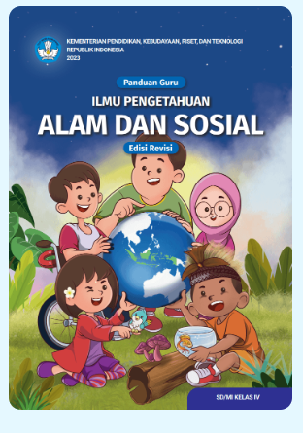

Lampiran 3
DAFTAR PUSTAKA
Amalia Fitri, Aldilla, dkk. 2023. Buku Guru Ilmu Pengetahuan Alam dan Sosial kelas IV. Jakarta: Kementerian Pendidikan, Kebudayaan, Riset, dan Teknologi. Jakarta
Amalia Fitri, Aldilla, dkk. 2023. Buku Siswa Ilmu Pengetahuan Alam dan Sosial kelas IV. Jakarta: Kementerian Pendidikan, Kebudayaan, Riset, dan Teknologi. Jakarta

Mengetahui,  Kepala Sekolah  ( ........................................... ) |  | ......................, ..............., 20 .....  Guru Mata Pelajaran  ( ........................................... )

